LINOMAG® BALSAM

KOSMEYTYK, balsam
200 ml
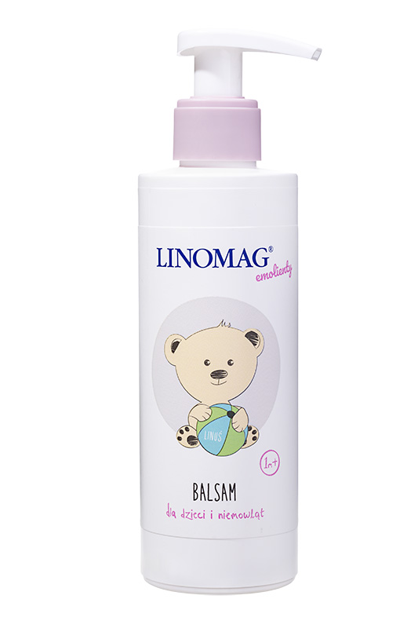

SUCHOŚĆ SKÓRY, SKÓRA ALERGICZNA I WRAŻLIWA
Nawilżenie wrażliwej, suchej i alergicznej skóry dziecka. Dla dzieci i niemowląt od 1. miesiąca życia.

• Intensywnie nawilża i wygładza skórę.
• Przyspiesza regenerację naskórka.
• Chroni skórę przed działaniem czynników zewnętrznych.
• Poprawia elastyczność skóry.
• Doskonale się wchłania.
• Łagodzi uczucie przesuszenia i szorstkości skóry.

Składniki: Olej lniany bogaty w NNKT (w tym kwasy omega-3 i omega-6), wyciąg z nagietka oraz masło Shea.

LINOM/2025/1025

